《安全评价报告信息公布表》
机构名称 | 重庆市安全生产科学研究有限公司 |  |  |  |  | 资质证号 |  |  |  | APJ-（渝）-001
委托单位 | 重庆东进世美肯电子材料有限公司
项目名称 | 重庆东进世美肯电子材料有限公司重庆第6代AMOLED（柔性）生产线配套电子专用材料生产扩建项目安全验收评价报告
项目类别 | □预评价 □现状评价 验收评价 □其他
所属业务类别 |  | 化学品原料生产
安全评价过程控制情况
安全评价项目管理 | 项目组组长 |  |  |  | 技术负责人 |  |  |  |  |  | 过程控制负责人
安全评价项目管理 | 吴子科 |  |  |  | 刘国勇 |  |  |  |  |  | 冯 皓
编制过程 | 报告编制人 |  |  | 报告提交日期 |  |  |  | 报告审核人 |  |  |  | 报告审批人
编制过程 | 吴子科、黄伟 |  |  | 2022年1月 |  |  |  | 蔡治勇 |  |  |  | 蔡治勇
姓 名 | 认定专业 |  | 安全评价师从业识别卡/证书编号 |  |  |  |  | 注册安全工程师  注册证号 |  |  |  |  | 是否专职
吴子科 | 安全 |  | 023846/1500000000100173 |  |  |  |  | \ |  |  |  |  | 是
唐 波 | 化工机械 |  | 035894/S011053000110192003004 |  |  |  |  | \ |  |  |  |  | 是
刘文娟 | 自动化 |  | 019235/1700000000201153 |  |  |  |  | 55140156484 |  |  |  |  | 是
孔维静 | 安全 |  | 035795/S011053000110193002270 |  |  |  |  | 55200248964 |  |  |  |  | 是
林 波 | 化工工艺 |  | 035615/S011053000110192002987 |  |  |  |  | \ |  |  |  |  | 是
黄 伟 | 电气 |  | 028287/1600000000301631 |  |  |  |  | \ |  |  |  |  | 是
王淑芳 | 化工工艺 |  | 036136/S011053000110191001135 |  |  |  |  | \ |  |  |  |  | 是
刘国勇 | 化工工艺 |  | 019324/1800000000100099 |  |  |  |  | 55060013805 |  |  |  |  | 是
冯 皓 | 化工机械 |  | 019237/S011053000110201000802 |  |  |  |  | 55130140330 |  |  |  |  | 是
蔡治勇 | 安全 |  | 003832/0800000000102949 |  |  |  |  | 55080052964 |  |  |  |  | 是
项目简介 | 项目简介：重庆东进世美肯电子材料有限公司（以下简称“东进公司”）是韩国东进化学的全资子公司，东进公司原有有机产品生产线1条（铜剥离剂、稀释剂2个产品共用，独立管道同步生产）、铜蚀刻剂生产线1条，废剥离液再生装置一套。现生产能力为铜剥离剂8820t/a、稀释剂1080 t/a、铜蚀刻剂8820 t/a、4200m³/a ITO/IGZO蚀刻剂、840m³/a铝蚀刻剂、3000m³/a TM ITO蚀刻剂；废剥离液回收量为6048t/a。该生产装置已于2016年12月通过安全设施竣工验收，并已取得了危险化学品安全生产许可证。  现场勘察照片  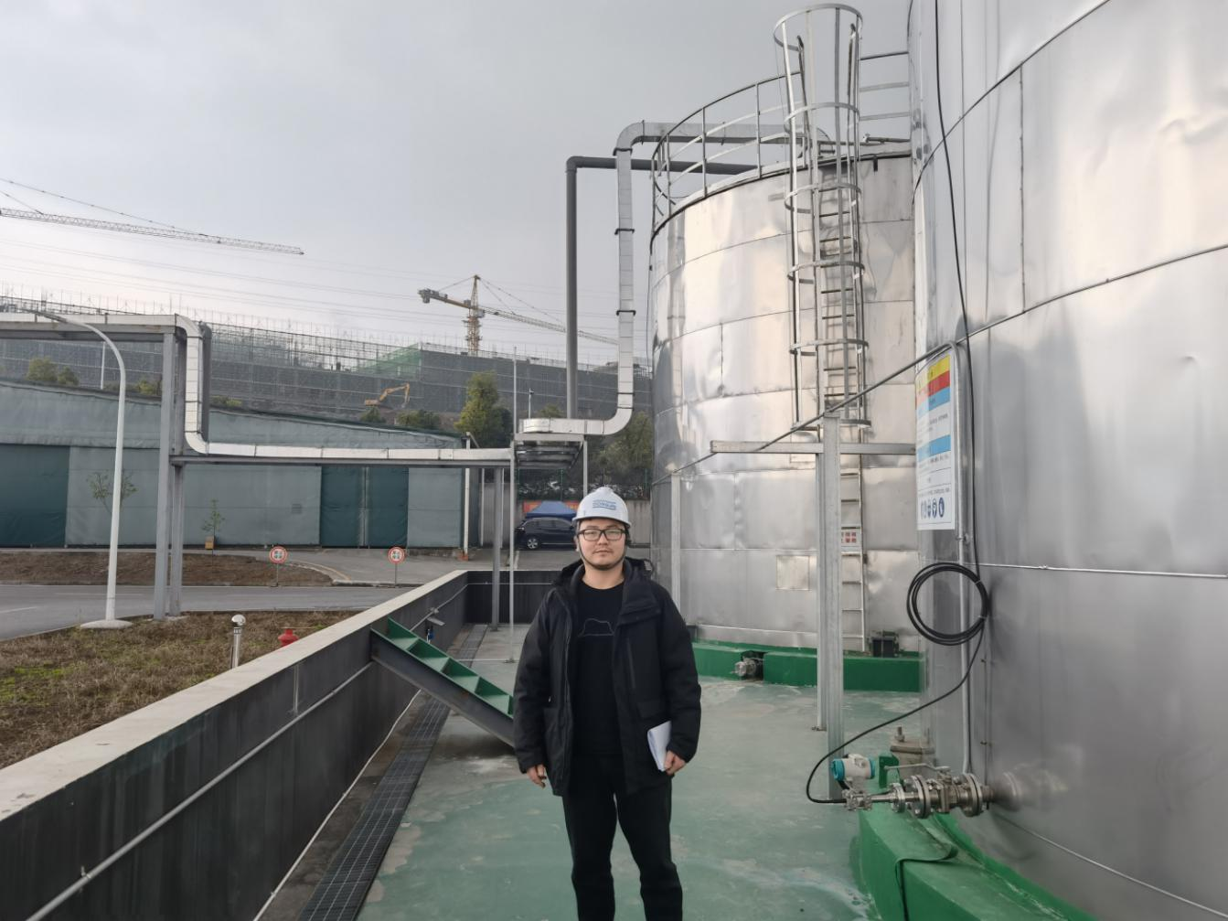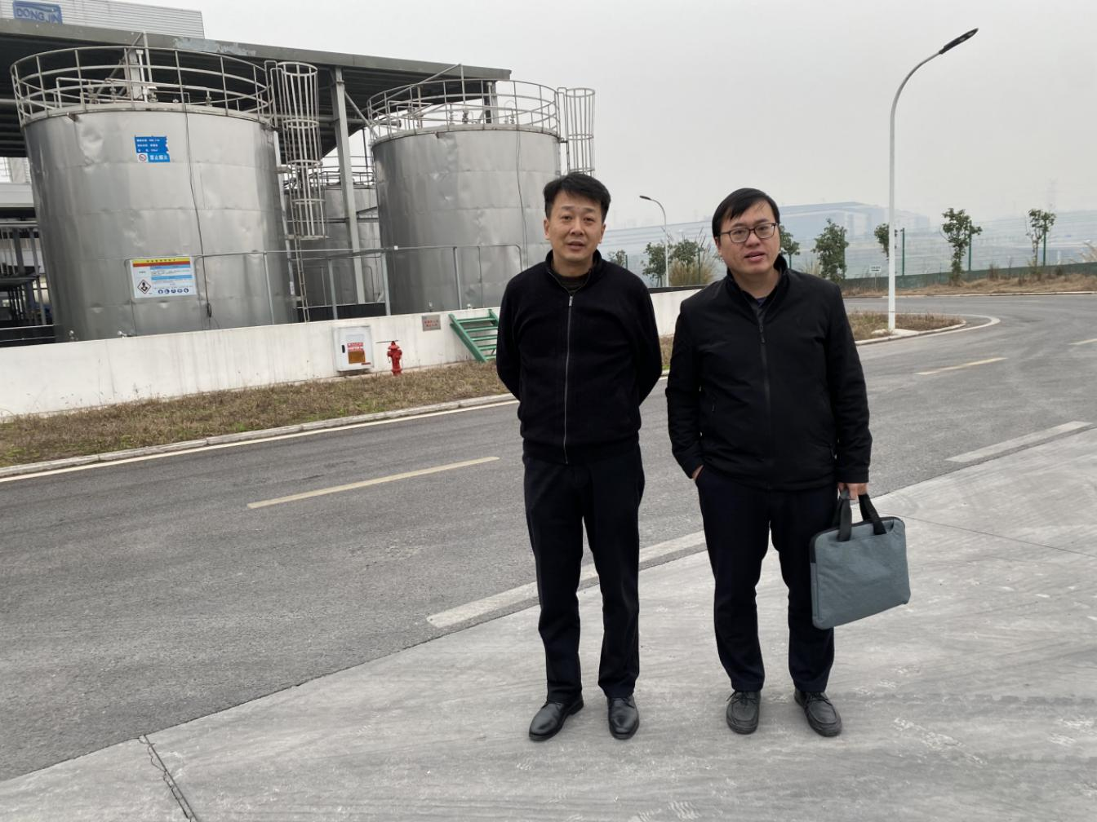
现场开展工作情况 | 勘验人员 |  | 勘验时间 |  |  |  | 勘验任务 |  | 勘验中的问题
现场开展工作情况 | 吴子科、黄伟 |  | 2021.12.07 |  |  |  | 现场勘察 |  | 现场发现废油桶堵塞消防通道，已现场整改。

